Упражнения развивают мозолистое тело, повышают стрессоустойчивость, синхронизируют работу полушарий, улучшают мыслительную деятельность, способствуют улучшению памяти и внимания.
Упражнения необходимо проводить ежедневно в течение шести-восьми недель по 15-20 минут в день.
Для постепенного усложнения упражнений, можно использовать:
- ускорение темпа выполнения;
- выполнение с легко прикушенным языком и закрытыми глазами (исключение речевого и зрительного контроля);
- подключение движений глаз и языка к движениям рук;
- подключение дыхательных упражнений и метода визуализации.

1. «Колечко». Поочередно и как можно быстрее перебирайте пальцы рук, соединяя в кольцо с большим пальцем последовательно указательный, средний и т.д. Проба выполняется в прямом (от указательного пальца к мизинцу) и в обратном (от мизинца к указательному пальцу) порядке. Вначале упражнение выполняется каждой рукой отдельно, затем вместе

2. «Змейка». Скрестите руки ладонями друг к другу, сцепите пальцы в замок, выверните руки к себе. Двигайте пальцем, который укажет ведущий. Палец должен двигаться точно и четко, не допуская синкинезий. Прикасаться к пальцу нельзя. Последовательно в упражнении должны участвовать все пальцы обеих рук.

3. «Ухо—нос». Левой рукой возьмитесь за кончик носа, а правой рукой — за противоположное ухо. Одновременно отпустите ухо и нос, хлопните в ладоши, поменяйте положение рук «с точностью до наоборот».

Муниципальное бюджетное дошкольное образовательное учреждение
«Детский сад № 1 Березка»

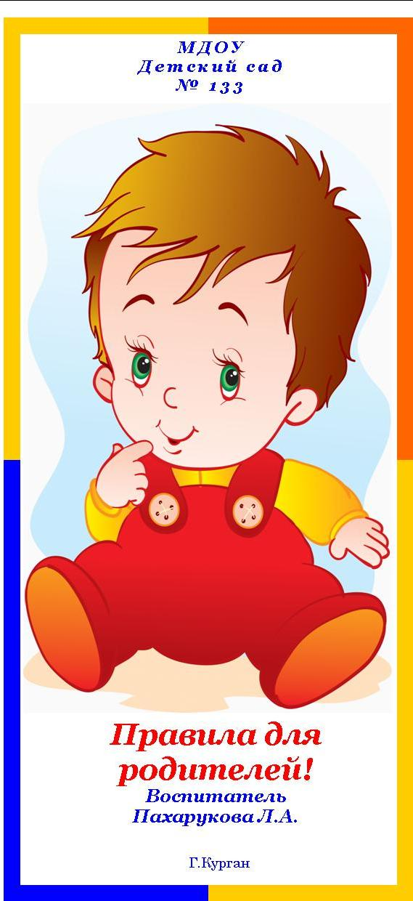

Мастер класс
«Секрет талантливых дошколят или кинезиология на все случаи жизни»
(кинезиологические упражнения)

Подготовила воспитатель высшей квалификационной категории
Швыгарь О. А.

2014 год
п. г. т. Мостовской

4. «Перекрёстное марширование». Сделайте 6 пар перекрёстных движений, маршируя на месте и касаясь левой рукой правого бедра и наоборот.

5. «Лезгинка». Левую руку сложите в кулак, большой палец отставьте в сторону, кулак разверните пальцами к себе. Правой рукой прямой ладонью в горизонтальном положении прикоснитесь к мизинцу левой. После этого одновременно смените положение правой и левой рук в течение 6—8 смен позиций. Добивайтесь высокой скорости смены положений

6. «Замок». Скрестить руки ладонями друг к другу, сцепить пальцы в замок, развернуть руки к себе. Двигать пальцем, который укажет взрослый, точно и четко. Нежелательны движения соседних пальцев. Прикасаться к пальцу нельзя. В упражнении последовательно должны участвовать все пальцы обеих рук.

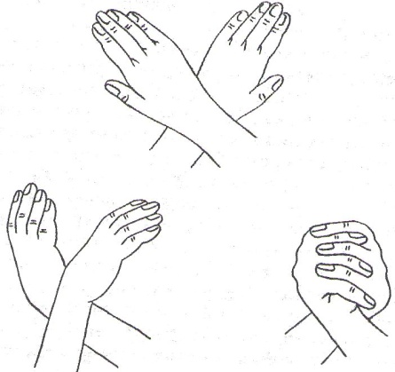

7.«Робот». Встать лицом к стене, ноги на ширине плеч, ладони лежат на стене на уровне глаз. Передвигаться вдоль стены вправо, а затем влево приставными шагами, руки и ноги должны двигаться параллельно, а затем передвигаться, используя противоположные руки и ноги

8. «Кулак - ребро – ладонь».
Три положения руки на плоскости стола, последовательно сменяя друг друга. Ладонь на плоскости, сжатая в кулак; ладонь, распрямленная; ладонь на плоскости стола. Выполняется сначала правой рукой, потом - левой, затем двумя руками вместе. Количество повторений - по 8-10 раз. При усвоении программы или при затруднениях в выполнении помогайте себе командами (,,кулак - ребро - ладонь,,), произнося их вслух.

9. «Горизонтальная восьмерка». Вытянуть перед собой правую руку на уровне глаз, пальцы сжать в кулак, оставив средний и указательный пальцы вытянутыми. Нарисовать в воздухе горизонтальную восьмерку как можно большего размера. Рисовать начинать с центра и следить глазами за кончиками пальцев, не поворачивая головы. Затем подключить язык, т.е. одновременно с глазами следить за движением пальцев, хорошо выдвинутым изо рта языком

10. “Домик”
Мы построим крепкий дом,
Жить все вместе будем в нем.
Соединить концевые фаланги выпрямленных пальцев рук. Пальцами правой руки с усилием нажать на пальцы левой руки. Отработать эти движения для каждой пары пальцев.

